Skladanie, triedenie a rátanie čistej bielizne

Malá prevádzka:
Čistá, vypraná a vyžehlená bielizeň sa skladá a triedi podľa značiek klienta. Vytriedená a poskladaná sa ukladá na vozíky alebo do košov. Pred tým, ako sa odovzdá klientovi na izbu, musí sa zrátať počet kusov bielizne. Počet čistej bielizne musí byť zhodný s počtom bielizne, ktorá bola odobratá ako použitá (špinavá).

Postup práce vo veľkej práčovni:
- vodič práčovne vyzdvihne špinavú bielizeň v prepravných vreciach, ktoré naskladá do klietok vo svojom aute,
- po príchode do práčovne, klietky so špinavou bielizňou sú premiestnené do triediarne,
- stoly v triediarni sú podsvietené, aby bolo vidieť všetko, čo ľudia zabudli vo vreckách, všetky nájdené predmety sú vrátené s vypratým prádlom ich majiteľom, na svietiacom stole je čítačka kódov, ktoré sú pripevnené k jednotlivým kusom oblečenia,
- z triediarne putuje špinavá bielizeň do pračiek, ktoré majú menej tlačidiel ako doma, sú vybavené iba numerickou klávesnicou, na ktorej obsluha zadá číslo programu podľa druhu prádla,
- líšia sa tiež pracie programy, ktoré sú intenzívnejšie a rýchlejšie ako doma, následne po vypratí sa mokrá bielizeň naukladá do vozíka a prevezie k sušičke,
- keď je bielizeň suchá, prebieha triedenie a kontrola, poškodené kusy sa vyradia a pošlú na opravu (zašitie, doplnenie stratených gombíkov),odev s nevypranými škvrnami sa vráti späť do pracieho procesu,
- bezchybne vypratá, opravená a vyžehlená bielizeň je znova načítaná podľa kódu, zabalená a expedovaná späť k majiteľovi.

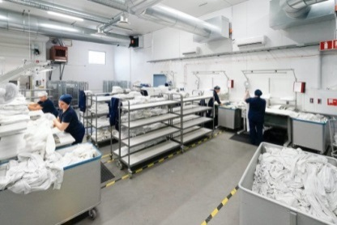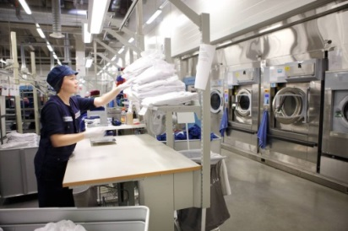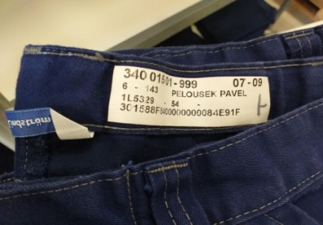
Triedenie bielizne v práčovni Skladanie a balenie vypranej Označenie bielizne - kód
bielizne

Kontrolné otázky:
- Aký postup práce je v malej práčovni.
- Poznáš vo svojom okolí veľkú práčovňu?

